本钢耐火材料有限责任公司“10·6” 车辆伤害一般死亡事故调查报告

2022年10月6日9时35分，本钢耐火材料有限责任公司彩北球团厂制煤车间外道铲车在行驶过程中，发生车辆伤害事故，事故造成上煤工王某（男，59岁，劳务工）死亡。事故直接经济损失180万元，损失工作日6000天。事故发生后，市应急管理局及相关部门立即赶赴事故现场，组织救援,开展事故调查工作。

依据《安全生产法》《生产安全事故报告和调查处理条例》等有关法律法规，经市人民政府批准，由市应急管理局、市总工会、市公安局共同组成事故调查组，依法对“10·6”事故进行调查处理，市应急管理局局长任调查组组长。

事故调查组通过现场勘察和调查取证，查明了事故发生的经过、原因、人员伤亡及直接经济损失情况，认定了事故性质和责任，提出了对有关责任人员及责任单位的处理建议和事故防范措施。现将有关情况报告如下：

一、事故相关单位基本情况

（一）事故责任单位

本钢耐火材料有限责任公司（以下简称耐火公司）。企业类型：有限责任公司(自然人投资或控股)；住所：本溪市溪湖区；法定代表人：刘某；统一社会信用代码：91210500781XXXXXXX；经营范围：耐火材料、冶金炉料；金属加工及热处理；金属熔炼；建材、煤炭经销等。

（二）劳务派遣单位

本溪市佰合实业有限公司（以下简称佰合公司）。企业类型：有限责任公司(自然人投资或控股)；住所：辽宁省本溪市明山区；法定代表人：潘某；统一社会信用代码：91210504MA0XXXXXXX；经营范围：国内劳务派遣；劳务服务；建筑劳务分包等；劳务派遣经营许可证（编号：辽E2018XXXX）。

二、合同签订情况

2022年3月1日，佰合公司与耐火公司签订《劳务派遣协议书》有效期至2024年2月28日和《施工安全协议》。协议明确了甲乙双方各自承担的安全责任。

三、事故发生的经过和救援情况

（一）事故发生经过

2022年10月6日9时30分左右，耐火公司彩北球团厂制煤班组上煤工王某从堆料棚推废渣车向沸腾炉里上煤，铲车司机张某斌用铲车将大翻车卸下来的煤推进堆料棚（二者存在交叉作业）。张承斌对面行驶来一辆运煤的大翻车，驾驶铲车向后倒车给大翻车让路时，铲车左前轮压倒正在推废渣的王国权。张承斌停车后看见王国权面部朝下躺在铲车左前轮后方，肩部和头部有血，立即喊人救援。

（二）救援情况

事故发生后，张某立即呼喊上煤工徐检材和副班长韩某，代班班长霍亮接到韩刚报告后立即赶到现场，同时电话通知彩北球团厂厂长李海。李海到达现场立即拨打120急救电话，副厂长贾虎向耐火公司副经理范纪辉进行了汇报。救护车到现场检查后，9时35分急救医生宣布王国权死亡。

三、事故发生的原因和事故性质

（一）直接原因

1.耐火公司彩北球团厂铲车司机张某违反《装载机司机安全操作规程》，未对作业场地周边情况进行安全确认，倒车时铲车左前轮压倒正在推废渣的王某，导致王某死亡是事故发生的直接原因。

2.上煤工王某违反《上煤工安全操作规程》，在作业现场的安全条件不足的情况下仍进行作业，被铲车司机张某倒车时压倒死亡，是事故发生的另一直接原因。

（二）间接原因

1.耐火公司安全生产操作规程不完善，未细化《装载机司机安全操作规程》和《上煤工安全操作规程》。隐患排查制度执行不严格，未排查出上煤工和铲车交叉作业存在安全隐患。耐火公司安全管理机构不完善，各个分厂未配备安全员，交叉作业时没有安全监护。耐火公司对工人安全教育效果不明显，工人作业安全意识不强，存在习惯性违章作业。

2.佰合公司未按照《安全生产法》之规定对被派遣劳动者王国权在耐火公司上岗前进行必要的安全生产教育和培训。未对被派遣劳动者王国权进行岗位操作的安全告知。

3.东风街道办事处对属地企业安全生产监督管理职责落实不到位，存在对安全生产监督管理不够全面的问题。溪湖区应急管理局作为行业监管部门，未发现耐火公司安全生产管理机构不健全，安全生产操作规程不完善等问题。

（三）事故性质

经调查组认定，本钢耐火材料有限责任公司“10·6”车辆伤害事故是一起一般生产安全责任事故。

四、对事故有关责任单位和责任者的处理建议

（一）对事故责任单位的处理意见

1.耐火公司是该起事故的主体责任单位。由于该公司安全生产规章制度不健全，隐患排查制度不完善，安全管理机构不健全，对职工安全教育效果不明显，导致事故发生。依据《安全生产法》第一百一十四条第一款第一项之规定，依法对耐火公司处人民币60万元罚款。

2.佰合公司是被派遣劳动者王国权的劳务派遣单位，未对被派遣劳动者进行必要的安全生产教育和培训，未按照规定如实告知从业人员有关的安全生产事项，对该起事故发生负有责任。依据《安全生产法》第九十七条第三项之规定，依法对佰合公司处人民币1万元罚款。

3.东风街道办事处是耐火公司的属地管理部门，对属地企业日常管控不到位，对该起事故发生负有监管不到位责任。建议东风街道办事处向溪湖区政府作书面检查。

4.溪湖区应急管理局是耐火公司的行业监管部门，对所属企业监督检查不到位，对该起事故发生负有监管不到位责任。建议溪湖区应急管理局向溪湖区政府作书面检查。

（二）对有关责任人的处理建议

1.王某，耐火公司彩北球团厂制煤班组上煤工，王国权违反本公司《上煤工安全操作规程》，在铲车作业时观察不到位，进入危险区域，被铲车倒车时压倒死亡，对本次事故发生负有责任。鉴于王某在事故中死亡，免予追究其责任。

2.张某，耐火公司彩北球团厂车队铲车司机，违反本公司《装载机司机安全操作规程》，未对作业场地周边情况进行安全确认，倒车时铲车左前轮压倒正在推废渣的王国权，导致王某死亡，对本次事故发生负有责任。建议移交司法机关追究其刑事责任。

3.霍某，耐火公司彩北球团厂制煤班组班组长，未及时纠正王某违反操作规程作业，对所属岗位存在交叉作业未做到安全监护，未组织本班组工人排查出在铲车工作区域进行排渣上煤作业存在安全隐患，对本次事故发生负有管理责任。建议耐火公司依据本公司安全管理规定予以处理。

4.赵某，耐火公司彩北球团厂车队队长，未及时纠正张某违反操作规程作业，未对交叉作业做到安全监护，未组织本班组工人排查出交叉作业所存在的安全隐患，对本次事故发生负有管理责任。建议耐火公司依据本公司安全管理规定予以处理。

5.贾某，耐火公司彩北球团厂副厂长，负责彩北球团厂工艺技术和质量，参与生产管理。参与制定的安全生产操作规程不健全，未细化《装载机司机安全操作规程》和《上煤工安全操作规程》。组织隐患排查不到位，未排查出交叉作业场所存在安全隐患，对本次事故发生负有管理责任。建议耐火公司依据本公司安全管理规定予以处理。

6.李某，耐火公司彩北球团厂厂长，负责彩北球团厂全面工作，是厂安全生产第一责任人，组织制定的安全生产操作规程不健全，对本次事故发生负有管理责任。建议耐火公司按照公司规定给予处理。

7.范某，耐火公司副经理，由于该公司法人在2022年3月意外死亡，经公司中层以上会议决议，范某负责本公司的生产、经营和设备管理、安全生产等工作，依法履行安全管理职责不到位，对安全管理规章制度审核不细致，对事故发生负有领导责任。依据《安全生产法》第九十五条第一项之规定，依法对范纪辉处上一年年收入40%罚款的行政处罚。

8.潘某，佰合公司经理，未对派出的劳务人员进行安全教育培训，依据《安全生产违法行为行政处罚办法》第四十五条第一项之规定，依法对潘素艳处0.5万元的行政处罚。

五、事故防范和整改措施建议

各事故责任单位要认真汲取教训，落实“安全第一，预防为主”的方针，举一反三，认真查找和解决企业安全管理工作中的漏洞，避免同类事故发生，并采取以下措施：

1.耐火公司要进一步建立健全安全生产规章制度，细化《装载机司机安全操作规程》和《上煤工安全操作规程》等相关操作规程。完善隐患排查制度，加大交叉作业场所隐患排查和安全检查力度，做好安全监护。健全安全生产管理机构，配备专职安全管理人员。加大对职工安全教育，提高职工安全意识，避免职工违反安全管理规定作业。

2.佰合公司要按照《安全生产法》对被派遣劳动者进行必要的安全生产教育和培训，要按照规定如实告知从业人员有关的安全生产事项，提高从业人员的安全防范意识和技能。

3.溪湖区应急管理局和东风街道办事处要强化对辖区内企业的安全监督管理。认真吸取“10·6”事故教训，举一反三，防止此类事故再次发生。严格执行《本溪市党政领导干部安全生产责任制实施细则》。牢固树立以人为本的安全发展理念，加强对本地区安全生产的领导。

附件：1.事故现场照片

本钢耐火材料有限责任公司“10·6”

车辆伤害事故调查组

2022年10月17日

附件1

事故现场照片
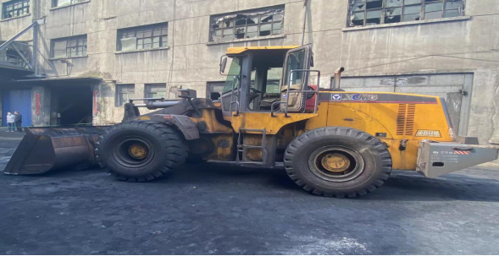
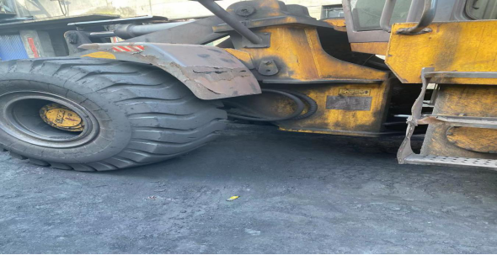

拍摄日期：2022年10月6日 拍摄者：李英魁

